**PERJANJIAN KERJASAMA PARTNERSHIP**

**antara**

**Kampus Update dan** **BEM FMIPA UNPAD**

Pada hari ini, Selasa tanggal lima bulan lima tahun dua ribu dua puluh satu (05 - 05 - 2021), yang bertanda tangan di bawah ini :

|  |  |  |
| --- | --- | --- |
| Nama | : | Ferita Dwi Tiara Maylinda |
| Telp/HP | : | 0895637246760 |
| E-mail | : | Community@kampusupdate.com |
| Posisi | : | Community Relations |

Dalam hal ini bertindak atas nama **Kampus Update** yang selanjutnya akan disebut sebagai **PIHAK PERTAMA** dan berkedudukan sebagai **Pemberi Kerja Sama**.

|  |  |  |
| --- | --- | --- |
| Nama | : | Vellencia Olivia |
| Telp/HP | : | 082121559915 |
| E-mail | : | bemfmipaunpad2021@gmail.com |
| Posisi | : | Kepala Departemen Hubungan dan Diplomasi Eksternal BEM Kema FMIPA Unpad |

Dalam hal ini bertindak atas nama **BEM Kema FMIPA Unpad**, yang selanjutnya akan disebut sebagai **PIHAK KEDUA** dan berkedudukan sebagai **Penerima Kerja Sama**.

Kedua belah pihak dalam hal ini menerangkan bahwa **PIHAK PERTAMA** memberikan penawaran kerja sama kepada **PIHAK KEDUA** dalam bentuk Exclusive Community Partnership.

**PIHAK PERTAMA** dan **PIHAK KEDUA** secara bersama-sama disebut dengan **PARA PIHAK.** Kedua belah pihak sepakat untuk mengikatkan diri dalam perjanjian ini dengan syarat-syarat sebagai berikut:

1. Bahwa **PARA PIHAK** bersepakat untuk bekerjasama dalam pelaksanaan kerjasama sebagai Community Partnership dalam bentuk ikut serta berpartisipasi dalam barter value publikasi dan promosi acara, berkolaborasi dan mengirimkan delegasi perwakilan kedua belah pihak.
2. Bahwa untuk mendukung terselenggaranya kerjasama Community Partnership **PARA PIHAK** berkeinginan untuk saling mendukung sebagaimana yang akan tertuang dalam Perjanjian ini;

**Pasal 1**

**Ruang Lingkup Perjanjian**

Dalam kerja sama ini, **PARA** **PIHAK** telah sepakat untuk melakukan kerja sama sebagai Community Partnership dimana **PARA PIHAK** akan memberikan dukungan berupa publikasi di sosial media, kolaborasi dan delegasi masing-masing.

**Pasal 2**

**Rincian Kerja Sama**

Nama Kerja Sama : Community Partnership.

Periode pelaksanaan : 6 bulan

Jangka waktu kerjasama antara **PARA PIHAK** adalah sejak penandatanganan nota kesepahaman ini hingga penyelesaian kewajiban-kewajiban yang ditanggung oleh masingmasing pihak (berlangsung mulai 8 Mei 2021 hingga 8 November 2021)

**PIHAK PERTAMA** akan memberikan dukungan berupa publikasi dan delegasi sesuai dengan rincian acara dalam jangka waktu sebagaimana yang akan diberikan kepada **PIHAK**  **KEDUA.**

**PIHAK KEDUA** akan memberikan dukungan berupa publikasi dan delegasi sesuai dengan rincian acara dalam jangka waktu sebagaimana yang akan diberikan kepada **PIHAK PERTAMA.**

**Pasal 3**

**Kewajiban Para Pihak**

(1) Kewajiban **PIHAK PERTAMA**

1. Memberikan publikasi dan promosi acara program **PIHAK KEDUA** pada media sosial **PIHAK PERTAMA**.
2. Memberikan publikasi pada setiap acara dengan rincian social media:
   1. Instagram story, 10 (sepuluh) post, total 10 post.
   2. Instagram feed, 10 (sepuluh) post, total 10 post.
   3. Line@, 10 (sepuluh) post, total 10 post.
3. Memberikan informasi jadwal kegiatan dan tema acara program **PIHAK PERTAMA** untuk dipublikasikan pada media sosial **PIHAK KEDUA.**
4. Memberikan akses slot khusus untuk **PIHAK KEDUA** disetiap program acara **PIHAK PERTAMA** berlangsung.
5. Memberikan informasi melalui newsletter terkait career preparation, job vacancies, job opportunities kepada seluruh member **PIHAK KEDUA.**
6. Memberikan sertifikat kepada seluruh delegasi di program acara **PIHAK PERTAMA.**
7. Mengirimkan delegasi kehadiran di dalam program **PIHAK KEDUA** jika dibutuhkan.
8. Melakukan kolaborasi kerja sama dalam sebuah acara dengan **PIHAK KEDUA** jika dibutuhkan.
9. Memberikan rekomendasi narasumber kepada **PIHAK KEDUA** jika dibutuhkan.

(2) Kewajiban **PIHAK KEDUA**

1. Memberikan publikasi selama periode kerja sama program acara **PIHAK PERTAMA**.
2. Memberikan publikasi pada setiap acara dengan rincian social media:
   1. Instagram Feed, 10 (sepuluh) post, total 10 post pada akun **PIHAK KEDUA.**
   2. Instagram Story, 10 (sepuluh) post, total 10 post pada akun **PIHAK KEDUA.**
   3. Line@, 10 (sepuluh) post, total 10 post pada akun **PIHAK KEDUA.**
3. Memberikan informasi jadwal kegiatan dan tema acara **PIHAK KEDUA** untuk dipublikasikan pada media sosial **PIHAK PERTAMA.**
4. Mengirimkan delegasi kehadiran di dalam program **PIHAK PERTAMA** jika dibutuhkan.
5. Melakukan kolaborasi kerja sama dalam sebuah acara dengan **PIHAK PERTAMA** jika dibutuhkan.

**Pasal 4**

**Hak Para Pihak**

(1) Hak **PIHAK PERTAMA**

1. Menerima publikasi 1x acara 1x post pada ketentuan di pasal 3 dari **PIHAK KEDUA** selama periode kerja sama program **PIHAK PERTAMA** berlangsung.
2. Menerima bukti publikasi dari **PIHAK KEDUA** paling lambat H+7 setelah acara melalui whatsapp (optional).
3. Pencantuman logo **PIHAK PERTAMA** di media sosial sebagai Community Partner melalui posting di media sosial **PIHAK KEDUA.**
4. Mendapatkan akses join dan ikut serta ke program acara **PIHAK KEDUA.**  (optional).
5. Menerima konfirmasi kehadiran delegasi member **PIHAK KEDUA** dalam program **PIHAK PERTAMA.**

(2) Hak **PIHAK KEDUA**

1. Menerima publikasi 1x acara 1x post pada ketentuan di pasal 3 dari **PIHAK PERTAMA** selama periode kerja sama program **PIHAK KEDUA** berlangsung.
2. Menerima bukti publikasi dari **PIHAK PERTAMA** paling lambat H+7 setelah acara melalui whatsapp (optional).
3. Pencantuman logo **PIHAK KEDUA** di media sosial sebagai Community Partner melalui posting di media sosial **PIHAK PERTAMA.**
4. Mendapatkan akses terkini untuk ikut serta dalam program acara **PIHAK PERTAMA**.
5. Menerima konfirmasi kehadiran delegasi member **PIHAK PERTAMA** dalam program **PIHAK KEDUA.**
6. Menerima informasi melalui newsletter terkait career preparation, job vacancies, job opportunities kepada seluruh member **PIHAK KEDUA**
7. Menerima sertifikat kepada seluruh delegasi di program acara **PIHAK PERTAMA.**

**Pasal 5**

**Wanprestasi / Cidera Janji**

Apabila salah satu pihak tidak dapat memenuhi prestasi sebagaimana yang telah diperjanjikan maka pihak yang tidak memenuhi prestasi dapat dikenakan sanksi denda maksimal nilai Perjanjian.

**Pasal 6**

**Force Majeure**

1. Masing-masing pihak dibebaskan dari tanggung jawab atas keterlambatan atau kegagalan dalam memenuhi kewajiban yang tercantum dalam Perjanjian ini, yang disebabkan atau diakibatkan oleh kejadian di luar kekuasaan masing-masing pihak yang digolongkan sebagai force majeure.
2. Peristiwa yang dapat digolongkan force majeure adalah: adanya bencana alam seperti gempa bumi, taufan, banjir atau hujan terus menerus, wabah penyakit, adanya perang, peledakan, sabotase, revolusi, pemberontakan, huru hara, adanya tindakan pemerintahan dalam bidang ekonomi dan moneter yang secara nyata berpengaruh terhadap pelaksanaan Perjanjian ini.
3. Apabila terjadi force majeure maka pihak yang lebih dahulu mengetahui wajib memberitahukan kepada pihak lainnya selambat-lambatnya dalam waktu 3 (tiga) hari setelah terjadinya force majeure.
4. Keadaan force majeure sebagaimana dimaksud Ayat (2) perjanjian ini tidak menghapuskan atau mengakhiri perjanjian ini. Setelah force majeure berakhir dan kondisinya masih memungkinkan kegiatan dapat dilaksanakan oleh **PIHAK PERTAMA** maka **PARA PIHAK** akan melanjutkan bertemu untuk membicarakan kemungkinan pelaksanaan kegiatan sesuai dengan kondisi-kondisi yang telah disesuaikan.

**Pasal 7**

**Penyelesaian Perselisihan**

(1) Apabila dalam pelaksanaan kerja sama ini di antara **PARA PIHAK** terdapat perselisihan atau ketidaksesuaian pendapat, akan diselesaikan dengan musyawarah untuk muafakat.

**Pasal 8**

**Jangka Waktu Perjanjian**

1. Kerja sama ini berlaku terhitung mulai tanggal ditandatangani dan berakhir setelah semua hak dan kewajiban terpenuhi.
2. Apabila dikehendaki oleh **PARA PIHAK** dapat diperpanjang dengan kesepakatan bersama.

**Pasal 9**

**Pembatalan Perjanjian**

1. Atas permohonan salah satu pihak sebagai pemohon (**PIHAK PERTAMA** atau **PIHAK KEDUA**) dan berdasarkan persetujuan **PARA PIHAK**, perjanjian ini dapat dibatalkan sebelum berakhirnya jangka waktu perjanjian.
2. Permohonan pembatalan perjanjian sebagaimana dimaksud pada Ayat (1) pasal ini harus disampaikan oleh pemohon kepada pihak lainnya secara tertulis disertai alasan alasan yang mendasarinya paling lambat 30 (tiga puluh) hari sebelum tanggal pembatalan perjanjian.
3. Pembatalan yang dilakukan oleh salah satu dari Pihak dan dilakukan tanpa ada alasan yang jelas dan dapat dipertanggungjawabkan maka Pihak tersebut harus memberikan ganti rugi sebesar apa yang diperjanjikan.

**Pasal 10**

**Penutup**

Perjanjian ini dibuat dalam rangkap 2 (dua), yang ditandatangani oleh masing masing pihak dan mempunyai kekuatan hukum yang sama.

Menyetujui,

08 Mei 2021

**PIHAK PERTAMA** **PIHAK KEDUA**

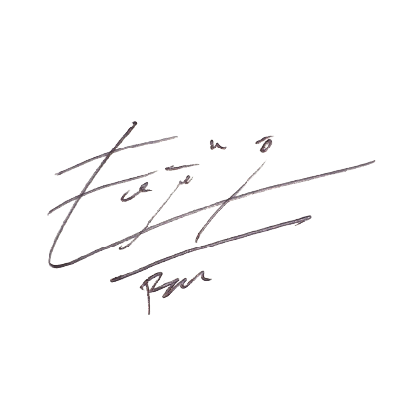

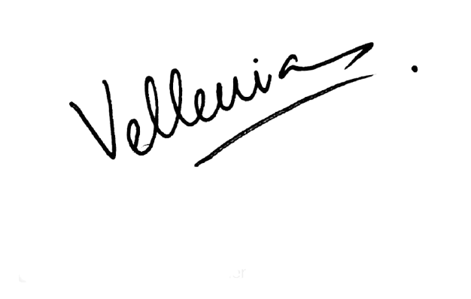

**Ferita Dwi Tiara Maylinda** **Vellencia Olivia**

Community Relations Hubungan dan Diplomasi Eksternal

Kampus Update BEM Kema FMIPA Unpad